Об утверждении регламента государственной услуги "Субсидирование процентной ставки по кредитным и лизинговым обязательствам в рамках направления по финансовому оздоровлению субъектов агропромышленного комплекса"
Утративший силу
Постановление акимата Алматинской области от 17 октября 2017 года № 434. Зарегистрировано Департаментом юстиции Алматинской области 1 ноября 2017 года № 4354. Утратило силу постановлением акимата Алматинской области от 19 марта 2020 года № 113
Сноска. Утратило силу постановлением акимата Алматинской области от 19.03.2020 № 113 (вводится в действие по истечении десяти календарных дней после дня его первого официального опубликования).
В соответствии с пунктом 1 статьи 16 Закона Республики Казахстан от 15 апреля 2013 года "О государственных услугах" и приказом Заместителя Премьер-Министра Республики Казахстан - Министра сельского хозяйства Республики Казахстан от 1 июля 2017 года № 279 "Об утверждении стандарта государственной услуги "Субсидирование процентной ставки по кредитным и лизинговым обязательствам в рамках направления по финансовому оздоровлению субъектов агропромышленного комплекса" (зарегистрирован в Реестре государственной регистрации нормативных правовых актов №15537), акимат Алматинской области ПОСТАНОВЛЯЕТ:
1. Утвердить прилагаемый регламент государственной услуги "Субсидирование процентной ставки по кредитным и лизинговым обязательствам в рамках направления по финансовому оздоровлению субъектов агропромышленного комплекса".
2. Контроль за исполнением настоящего постановления возложить на заместителя акима области С. Бескемпирова.
3. Настоящее постановление вступает в силу со дня государственной регистрации в органах юстиции и вводится в действие со дня его первого официального опубликования.
Аким области | А. Баталов
Утверждено постановлением акимата Алматинской области от "17" октября 2017 года №434
Сноска. Регламент - в редакции постановления акимата Алматинской области от 03.06.2019 № 217 (вводится в действие со дня его первого официального опубликования).
Регламент государственной услуги "Субсидирование процентной ставки по кредитным и лизинговым обязательствам в рамках направления по финансовому оздоровлению субъектов агропромышленного комплекса"
1. Общие положение
1. Государственная услуга "Субсидирование процентной ставки по кредитным и лизинговым обязательствам в рамках направления по финансовому оздоровлению субъектов агропромышленного комплекса" (далее - государственная услуга) оказывается бесплатно физическим и юридическим лицам (далее - услугополучатель) местным исполнительным органом области (далее - услугодатель).
Государственная услуга оказывается на основании стандарта государственной услуги "Субсидирование процентной ставки по кредитным и лизинговым обязательствам в рамках направления по финансовому оздоровлению субъектов агропромышленного комплекса", утвержденного приказом Заместителя Премьер - Министра Республики Казахстан - Министра сельского хозяйства Республики Казахстан от 1 июля 2017 года № 279 (зарегистрирован в Реестре государственной регистрации нормативных правовых актов № 15537 ) (далее - Стандарт).
Прием заявления и выдача результата оказания государственной услуги осуществляются через веб-портал "электронного правительства" www.egov.kz (далее-портал).
2. Форма оказания государственной услуги: электронная (полностью автоматизированная).
3. Результат оказания государственной услуги-уведомление о перечислении субсидии либо мотивированный отказ в предоставлении государственной услуги в случаях и по основаниям, предусмотренным пунктом 10 Стандарта.
Форма предоставления результата оказания государственной услуги: электронная.
Физическим и юридическим лицам (далее – услугополучатель) направляется уведомление о результате оказания государственной услуги в форме электронного документа, подписанного электронной цифровой подписью (далее – ЭЦП) услугодателя, согласно приложениям 1 и 2 к Стандарту. Уведомление направляется на адрес электронной почты, указанный услугополучателем при регистрации в информационной системе субсидирования, а также в "личный кабинет" в информационной системе субсидирования.
2. Описание порядка действия структурных подразделений (работников) услугодателя в процессе оказания государственной услуги
4. Основанием для начала процедуры (действия) по оказанию государственной услуги является предоставление услугополучателем посредством портала в информационную систему субсидирования заявку в форме электронного документа, удостоверенного ЭЦП услугополучателя, согласно приложению 3 к Стандарту.
Подтверждением принятия заявки является соответствующий статус в "личном кабинете" услугополучателя в информационной системе субсидирования о принятии запроса для оказания государственной услуги.
5. Содержание каждой процедуры (действия), входящей в состав процесса оказания государственной услуги (длительность его выполнения):
1) прием, регистрация документов услугодателя - 15(пятнадцать) минут. Результат -определение ответственного исполнителя услугодателя;
2) рассмотрение документов и определение ответственного исполнителя услугодателя - 2 (два) часа. Результат - определение ответственного исполнителя услугодателя;
3) оформление ответственным исполнителем услугодателя результата оказания государственной услуги и направление на подпись руководителю услугодателя - 6 (шесть) рабочих дней. Результат - направление результата оказания государственной услуги на подпись руководителю услугодателя;
4) подписание результата оказания государственной услуги и направление ответственному исполнителю услугодателя - 2 (два) часа. Результат - направление результата оказания государственной услуги ответственному исполнителю услугодателя;
5) выдача результата оказания государственной услуги - 15 (пятнадцать) минут. Результат - выдача результата оказания государственной услуги;
3. Описание порядка взаимодействия структурных подразделений (работников) услугодателя в процессе оказания государственной услуги
6. Перечень структурных подразделений (работников) услугодателя, которые участвуют в процессе оказания государственной услуги:
- сотрудник канцелярии услугодателя;
- руководитель услугодателя.
- ответственный исполнитель услугодателя.
7. Описание последовательности процедур (действий) между структурными подразделениями (работниками) приведены в приложении настоящего регламента "Справочник бизнес-процессов оказания государственной услуги".
4. Описание порядка использования информационных систем в процессе оказания государственной услуги
8. Описание порядка обращения и последовательности процедур (действий) услугодателя и услугополучателя при оказании государственных услуг через портал:
1) услугополучатель регистрируется на портале, направляет запрос в форме электронного документа, удостоверенного ЭЦП;
2) в "личный кабинет" услугополучателя направляется статус о принятии запроса, а также уведомление с указанием даты и времени получения результата государственной услуги;
3) после принятия запроса, порядок действий структурных подразделений услугодателя в процессе оказания государственной услуги осуществляется в соответствии с пунктом 5 настоящего регламента;
Приложение к регламенту государственной услуги "Субсидирование процентной ставки по кредитным и лизинговым обязательствам в рамках финансового оздоровления субъектов АПК"
Справочник бизнес-процессов оказания государственной услуги

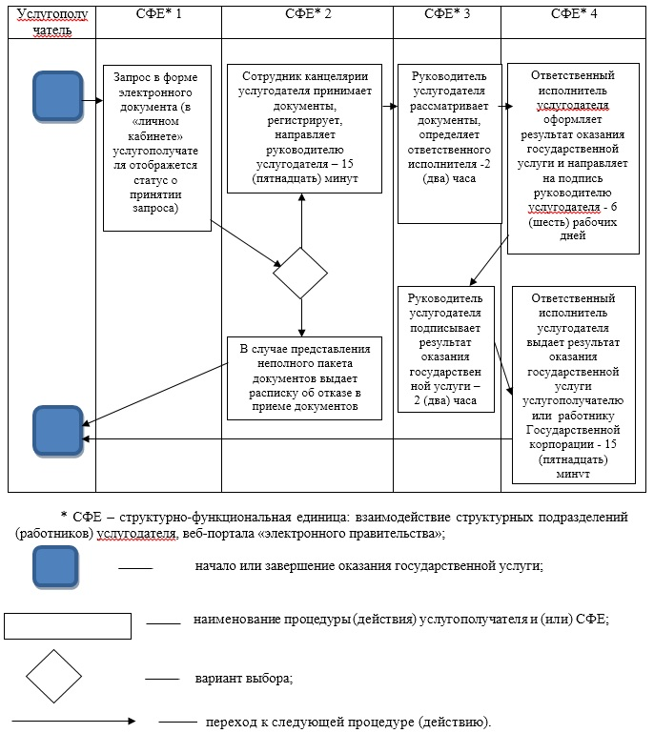

© 2012. РГП на ПХВ «Институт законодательства и правовой информации Республики Казахстан» Министерства юстиции Республики Казахстан

